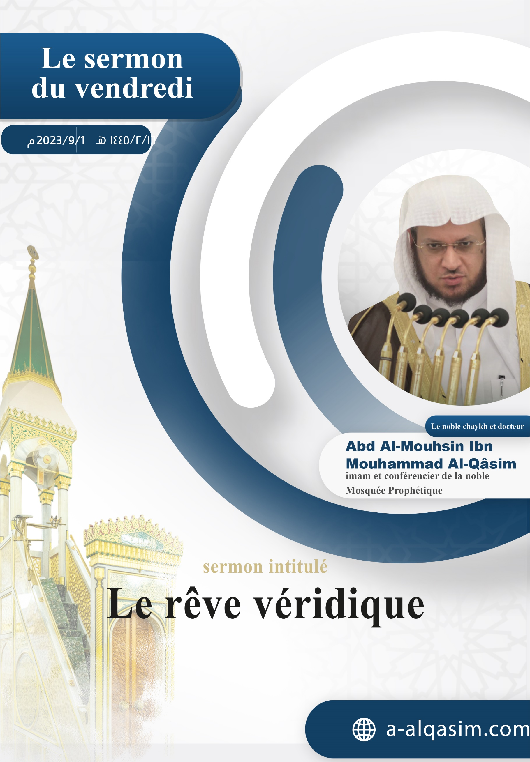

Le rêve véridique
Toutes les louanges appartiennent à Allah. Nous Le louons, Lui demandons Son aide et Son pardon. Nous cherchons refuge auprès d’Allah contre le mal qui est en nous-mêmes et contre celui de nos mauvaises actions. Celui qu’Allah guide nul ne peut l’égarer, quant à celui qu’Il égare nul ne peut le guider. J’atteste qu’il n’y a de divinité digne d’adoration qu’Allah, l’Unique, Celui qui n’a aucun associé. Et j’atteste que Mouhammad est le serviteur d’Allah et Son messager. Que la prière d’Allah soit sur lui, sa famille et ses compagnons, ainsi que Ses nombreux saluts.
Ceci dit :
Serviteurs d’Allah ! Craignez Allah d’une crainte véritable, que ce soit en secret ou en apparence.
Ô musulmans :
Allah a parachevé pour Ses serviteurs Ses nombreux bienfaits apparents et cachés, durant leur éveil et leur sommeil. Il est Celui سُبْحَانَهً qui agence toute chose la nuit et le jour. Par Sa sagesse infinie, Allah cacha la connaissance de l’invisible à la créature ; on ne peut connaître de l’invisible que ce qu’Allah a révélé à Ses Messagers. Allah سُبْحَانَهً dit :
{ﳄ ﳅ ﳆ ﳇ ﳈ ﳉ ﳊ *
ﳌ ﳍ ﳎ ﳏ ﳐ ﳑ ﳒ ﳓ ﳔ ﳕ ﳖ ﳗ ﳘ}
{Lui seul connaît l’inconnaissable qu’Il ne révèle à personne, hormis à ceux qu’Il choisit comme Messagers, qu’Il place sous la protection vigilante d’anges gardiens postés devant et derrière eux.} [Al-Jinn, v.26 – 27].
Parmi les bienfaits cachés d’Allah et Ses œuvres merveilleuses, le fait qu’Il ait laissé [ici-bas] une partie de la prophétie pour connaître certaines choses de l’invisible, à travers laquelle Allah informe qui Il veut de Ses serviteurs durant leur sommeil. Le Prophète H a dit : « “Il ne reste de la prophétie que les annonciatrices de bonnes nouvelles.” – “Et quelles sont-elles ?” demandèrent les Compagnons. Il répondit : “Ce sont les rêves véridiques.” » (Rapporté par Al-Boukhârî). La science singulière d’Allah et Sa douceur que renferment ces rêves augmentent la foi du croyant. Ces rêves l’informent de choses passées, présentes et futures qui lui suffisent face aux mensonges proférés par les devins et leurs semblables. Ces rêves encouragent à l’accomplissement du bien, préviennent le mal, sont annonciateurs de bonnes nouvelles et servent d’avertissement.
En Islam, les rêves ont un statut important. Ils accompagnaient les Prophètes durant les épreuves et les évènements les plus difficiles ; ils sont une révélation qu’Allah fit exclusivement pour eux. Ibrâhîm dit Ismâ‘îl R :
{ﳍ ﳎ ﳏ ﳐ ﳑ ﳒ ﳓ}
{« Mon fils ! Je me suis vu en rêve en train de t’immoler. »} [As-Sâffât, v.102].
Allah éleva ainsi le rang d’Ibrâhîm puisqu’il crut en ce rêve et se conforma à l’ordre de son Seigneur. C’est ainsi qu’Allah fit perdurer, de génération en génération, Son éloge véridique envers lui. Allah سُبْحَانَهً dit :
{ﱝ ﱞ ﱟ ﱠ * ﱢ ﱣ ﱤ * ﱦ ﱧ ﱨ}
{Nous avons fait en sorte que ses vertus passent à la postérité. Les mérites d’Ibrâhîm seront donc à jamais salués. C’est ainsi que Nous récompensons les hommes de bien.} [As-Sâffât, v.108 – 110].
Le début de la vie de Yoûsouf S fut marqué par un rêve véridique :
{ﲵ ﲶ ﲷ ﲸ ﲹ ﲺ ﲻ ﲼ ﲽ ﲾ ﲿ}
{« Père ! J’ai vu en rêve onze astres, ainsi que le soleil et la lune, tous prosternés devant moi. »} [Yoûsouf, v.4].
Puis ce rêve se concrétisa lorsqu’Allah le secourut et éleva son rang :
{ﱺ ﱻ ﱼ ﱽ ﱾ ﱿ ﲀﲁ }
{Il fit asseoir ses père et mère à ses côtés sur son trône, puis tous se prosternèrent devant lui.} [Yoûsouf, v.100.]
Le bien et la lumière pour cette communauté commencèrent par les rêves véridiques. ‘Âichah J relate : « La révélation a commencé à se manifester au Messager d’Allah H par le biais des rêves véridiques pendant le sommeil. Chacun de ses rêves se réalisait aussi clairement que la lueur du jour. » (Consensus d’Al-Boukhârî et Mouslim).
Pour la bataille de Badr, Allah fit voir la victoire à Son Prophète H durant son sommeil. Il en informa alors ses Compagnons ce qui raffermit leur cœur et les encouragea à combattre leurs ennemis :
{ﲋ ﲌ ﲍ ﲎ ﲏ ﲐﲑ ﲒ ﲓ ﲔ ﲕ ﲖ ﲗ ﲘ ﲙ ﲚ ﲛﲜ }
{Souviens-toi quand Allah te fit voir en songe l’ennemi peu nombreux. S’Il te l’avait montré plus nombreux, vous auriez renoncé par lâcheté et vous vous seriez disputés. Mais Allah vous en a préservés.} [Al-Anfâl, v.43].
Allah lui montra également en songe la conquête de La Mecque alors qu’il se trouvait à Médine. Ce fut donc l’annonce d’une bonne nouvelle :
{ﲠ ﲡ ﲢ ﲣ ﲤ ﲥﲦ ﲧ ﲨ ﲩ ﲪ ﲫ ﲬ ﲭ
ﲮ ﲯ ﲰ ﲱ ﲲﲳ}
{Les événements qu’Allah fit voir en rêve à Son Messager se réaliseront certainement : vous entrerez en toute sécurité dans la Mosquée sacrée, par la volonté d’Allah, tête rasée ou cheveux coupés, sans être inquiétés.} [Al-Fath, v.27].
Puis Allah lui permit de la conquérir un an après.
Quand le Prophète H faisait un rêve, il le racontait à ses Compagnons. Il se tournait même face à ses Compagnons, après la prière de l’aube, pour leur demander : « Qui d’entre vous a fait un songe hier ? » (Consensus d’Al-Boukhârî et Mouslim).
L’appel à la prière fut légiféré suite à l’approbation du Prophète H au rêve que fit le compagnon ‘Abdoullah ibn Zayd I. Ce dernier raconte : « À mon réveil, j’allai informer le Messager d’Allah H du rêve que j’avais fait. Il dit : “C’est une vision véridique, si Allah le veut. Va avec Bilâl et apprend-lui ce que tu as vu afin qu’il l’utilise pour l’appel à la prière.” » (Rapporté par Ahmad). Ibn ‘Abd Al-Barr a dit : « Toutes les élites parmi les Compagnons et les Suiveurs, mais aussi tous les savants musulmans des gens de la Sounnah et du groupe, venus après, sont tous unanimes sur l’obligation de croire aux rêves véridiques. »
Les rêves sont de trois sortes : l’un d’entre eux est vérité et se produira inévitablement ; quant aux deux autres, ils proviennent soit du diable, soit d’un amas de rêves confus. Le Prophète H a dit : « Les rêves sont de trois sortes : le rêve véridique, qui est une bonne annonce émanant d’Allah ; le rêve qui provient du diable et qui afflige la personne ; et enfin, le rêve qui résulte de ses propres pensées. » (Rapporté par Mouslim).
Le rêve véridique réjouit le croyant et ne le trompe pas ; il est une partie de la prophétie. Le Prophète H a dit : « Les rêves véridiques du croyant représentent un quarante-sixième de la prophétie. » (Consensus d’Al-Boukhârî et Mouslim). Ils font partie des annonciatrices de bonnes nouvelles qui demeurent depuis la fin de la prophétie. Le Prophète H fut questionné au sujet de la parole du Très Haut :
{ﱑ ﱒ ﱓ ﱔ ﱕ ﱖ ﱗﱘ}
{Une heureuse annonce leur sera faite ici-bas et dans l’au-delà.} [Yoûnous, v.64].
Il répondit : « Il s’agit du rêve véridique que fait le musulman, ou que quelqu’un fait de lui. » (Rapporté Ahmad).
Le rêve véridique est donc une partie de la prophétie et la prophétie est une révélation. Celui qui ment à propos de son rêve, ment sur Allah en prétendant qu’Allah lui a montré ce qu’il n’a, en réalité, jamais vu. Le Prophète H a dit : « Prétendre avoir vu en rêve ce que l’on n’a pas vu fait partie des pires mensonges. » (Rapporté par Al-Boukhârî). Le Jour de la Résurrection, on ordonnera à cet individu d’accomplir ce dont il sera incapable de faire afin que son châtiment perdure. Le Prophète H a dit : « Quiconque prétend avoir vu en rêve ce qu’il n’a pas réellement vu sera tenu, le Jour de la Résurrection, de nouer deux grains d’orge mais il en sera incapable. » (Rapporté par Al-Boukhârî).
Et bien que les rêves véridiques concernent majoritairement les gens pieux, ils peuvent, toutefois, se produire chez d’autres personnes. En effet, Yoûsouf S interpréta le rêve de ses deux compagnons de prison, qui se réalisa conformément à son explication. Il expliqua également le rêve du roi mécréant dans lequel il vit sept vaches, ce fut donc un rêve véridique. On trouve dans le recueil « As-Sahîh » d’Al-Boukhârî : « Chapitre : le rêve véridique des prisonniers, des corrupteurs et des associateurs. » Ibn Hazm V a dit : « Il est possible que le rêve du mécréant soit véridique cependant, il ne fait pas partie de la prophétie ni de ce qui annonce les bonnes nouvelles. Il s’agit plutôt d’un avertissement qui lui est adressé et d’une exhortation pour les autres. »
Le rêve véridique, qu’il se voit la journée ou la nuit, est vérité. Un jour, le Prophète H se rendit auprès d’Oumm Harâm bint Milhân chez qui il fit une sieste. Il fit alors un rêve qu’il raconta ensuite à Oum Harâm. (Consensus d’Al-Boukhârî et Mouslim).
Quiconque fait un songe qui lui plait, il lui est alors recommandé de louer Allah, de se réjouire de ce qu’il a vu et d’en parler à ceux qu’il aime. Quant à l’envieux ou au mal intentionné, il ne doit pas leur raconter ce qu’il a vu. Ya‘qoub S a dit :
{ﱁ ﱂ ﱃ ﱄ ﱅ ﱆ ﱇ ﱈ ﱉ ﱊﱋ}
{Il dit : « Ô mon fils ! Garde-toi de décrire ton rêve à tes frères qui pourraient, par jalousie, chercher à te nuire.} [Yoûsouf, v.5].
Cependant, quiconque fait un mauvais rêve doit alors chercher refuge auprès d’Allah contre le mal de celui-ci et du diable. Puis il crachote à trois reprises à sa gauche, se tourne de l’autre côté, ne raconte son rêve à personne puis se lève pour prier. An-Nawawî V a dit : « S’il se contente que de certaines de ces recommandations, cela suffit à repousser le mal de ce rêve par la permission d’Allah le Très Haut, et ce comme l’ont clairement expliqué les hadiths. »
L’interprétation des rêves fait partie des sciences des Prophètes et des croyants. C’est une science rare qui réunit à la fois une prédisposition à celle-ci et une acquisition [de savoir et d’expérience] ; c’est un bienfait qu’Allah accorde à qui Il veut. Le Très Haut nous informe au sujet de Yoûsouf S :
{ﲵ ﲶ ﲷ ﲸﲹ}
{Afin que nous lui enseignions l’interprétation des rêves.} [Yoûsouf, v.21].
Interpréter les rêves c’est émettre un avis (une fatwa). Il est donc interdit pour quiconque de parler de ces choses sans science. Yoûsouf S dit aux deux jeunes hommes :
{ ﲛ ﲜ ﲝ ﲞ ﲟ}
{Sachez que les rêves dont vous avez demandé l’interprétation se réaliseront.} [Yoûsouf, v.41].
Le roi dit :
{ﳆ ﳇ ﳈ}
{Ô vous, grands d’Égypte ! Donnez-moi l’explication de cette vision.} [Yoûsouf, v.43].
Et l’homme dit à Yoûsouf :
{ ﱚ ﱛ ﱜ ﱝ }
{Donne-nous l’interprétation de ce rêve où l’on voit sept vaches.} [Yoûsouf, v.46].
L’interprétation des rêves repose sur l’analogie, la comparaison et les significations que l’on tire à partir des éléments du rêve. Ibn Al-Qayyim V a dit : « Toutes les paraboles coraniques sont des fondements et des règles pour interpréter les rêves pour quiconque sait les comprendre et les utiliser. Il en est de même pour celui qui aura compris le Coran, il pourra ainsi interpréter les rêves le mieux possible. Les fondements authentiques pour l’interprétation des rêves sont puisés de la lumière coranique. »
Celui qui désire interpréter son rêve ne doit pas le faire seul, il doit plutôt se rendre auprès d’une personne savante qui connait l’interprétation des rêves. Ce n’est pas tous ceux qui sont mis en avant dans ce domaine, ni tous ceux qui se contentent de revenir aux livres sur l’interprétation des rêves qui savent interpréter les rêves correctement. L’explication d’un rêve dépend de l’état de la personne, de l’époque et de l’endroit. On demanda à Mâlik V : « “Est-ce que n’importe qui peut interpréter les rêves ?” Il répondit : “Est-ce que l’on se joue de la prophétie ?!” »
Celui qu’Allah aura gratifié d’interpréter justement les rêves doit s’attacher à la crainte d’Allah, s’écarter de l’ostentation et la renommée, demander l’assistance et la justesse à son Seigneur, prendre garde à être imbu de sa personne car cela mènera à la perte des bienfaits d’Allah, et il doit louer Allah pour ce bienfait. Yoûsouf S a dit, lorsqu’il remercia Allah pour Son bienfait :
{ﲮ ﲯ ﲰ ﲱ ﲲ ﲳ ﲴ ﲵ ﲶﲷ}
{Ô mon Seigneur ! Tu m’as investi d’une part d’autorité et m’as appris l’art d’interpréter les rêves.} [Yoûsouf, v.101].
Le moufti, l’interprète des songes et le médecin connaissent du secret et de l’intimité des gens ce que personne d’autre qu’eux ne connaissent. Ils doivent donc garder secret ce qui ne convient pas d’être dévoilé.
Le rêve prémonitoire et véridique se produira inévitablement, qu’il soit interprété ou non. Ya‘qoûb dit à Yoûsouf R :
{ﱃ ﱄ ﱅ}
{Garde-toi de décrire ton rêve.} [Yoûsouf, v.5].
Ici, Ya‘qoûb ne l’a pas interprété mais il s’est pourtant réalisé. L’interprète des rêves cherche à connaitre la réelle signification de ce que le rêve indique, il peut donc avoir juste comme il peut se tromper. Le Prophète H dit à Aboû Bakr I après que ce dernier ait interprété un rêve : « Tu as eu en partie raison et tu as eu en partie tort ! » (Consensus d’Al-Boukhârî et Mouslim).
Quant au moment où ce rêve se réalisera, cela peut être immédiat comme dans un futur proche ou éloigné. ‘Abdoullah ibn Chaddâd V a dit : « Le rêve de Yoûsouf s’est concrétisé quarante ans après ; c’est la période maximale pour que les rêves véridiques se réalisent. » Que le musulman sache que ce qu’Allah décrète pour lui est un bien dans son présent ou son avenir !
Ceci dit, ô musulmans :
Dans une époque devenue bien lointaine de celle de la prophétie et de ses traces, Allah compensa cela par le rêve véridique pour les croyants. Le Prophète H a dit : « Vers la fin des temps, les rêves des croyants ne mentiront presque jamais. » (Consensus d’Al-Boukhârî et Mouslim). Durant la période où la lumière de la Prophétie rayonnait, sa lumière et sa force étaient suffisantes pour ne pas avoir recours aux rêves véridiques.
Ceux qui auront les rêves les plus véridiques sont ceux qui sont les plus véridiques. Le Prophète H a dit : « Ceux dont les rêves sont les plus véridiques sont ceux qui sont les plus sincères dans leurs paroles. » (Rapporté par Mouslim). Ibn Hajar V a dit : « Celui qui est attaché à la véracité dans son état d’éveil, cela se déportera dans son sommeil et ne verra ainsi que des choses véridiques. Et ce, contrairement au menteur et celui qui mélange vérité et mensonge ; leur cœur se corrompt et s’obscurcit au point de ne voir qu’un amas de rêve confus. »
Sois donc véridique dans tes propos et attache-toi à la crainte pieuse d’Allah afin de remporter le bien d’ici-bas et de l’au-delà.
Je cherche refuge auprès d’Allah contre Satan le lapidé
{ﱺ ﱻ ﱼ ﱽ ﱾ ﱿ ﲀﲁ ﲂ ﲃ ﲄ ﲅ ﲆ ﲇ ﲈ ﲉ ﲊ ﲋ ﲌﲍ}
{Il fit asseoir ses père et mère à ses côtés sur son trône, puis tous se prosternèrent devant lui. Yoûsouf dit : « Père ! Voici que mon rêve d’autrefois se réalise par la volonté d’Allah.} [Yoûsouf, v.100].
Qu’Allah me bénisse et vous bénisse à travers le glorieux Coran …

2ème sermon
Toute la louange revient à Allah pour Sa bienfaisance. Nous Le remercions de la réussite et des bienfaits qu’Il nous accorde. J’atteste qu’il n’est de divinité digne d’adoration qu’Allah, Seul, sans associé, en Le glorifiant. Et j’atteste que notre Prophète Mouhammad est Son serviteur et Messager. Que la prière d’Allah soit sur lui, sa famille et ses compagnons, ainsi que Ses nombreux saluts.
Ô musulmans :
La religion a été parachevé à la mort du Prophète H. De ce fait, on ne peut en aucun cas se baser sur les rêves véridiques pour en tirer des règles et des jugements religieux. Ach-Châtibî a dit : « Les rêves véridiques permettent seulement d’annoncer de bonnes nouvelles ou servir d’avertissement. Mais en extraire des jugements religieux, alors non ! »
Allah a préservé notre Prophète Mouhammad H en ayant empêché le diable de prendre son apparence. Ainsi, quiconque le voit dans son rêve l’aura réellement vu. Le Prophète H a dit : « Quiconque me voit en rêve m’aura vu réellement, car le diable ne peut prendre mes traits. » (Consensus d’Al-Boukhârî et Mouslim). Celui qui voit le Prophète en rêve ne signifie pas qu’il est meilleur que les autres. Quant à celui qui le voit sous une apparence qui n’est pas rapportée dans la Sounnah ni dans la vie du Prophète H, ou le voit ordonner une chose fausse, son rêve est donc un amas de rêves confus. Et le bien tout entier réside dans le suivi du Prophète H.
Enfin, sachez qu’Allah vous a ordonné de prier sur Son Prophète et de le saluer …
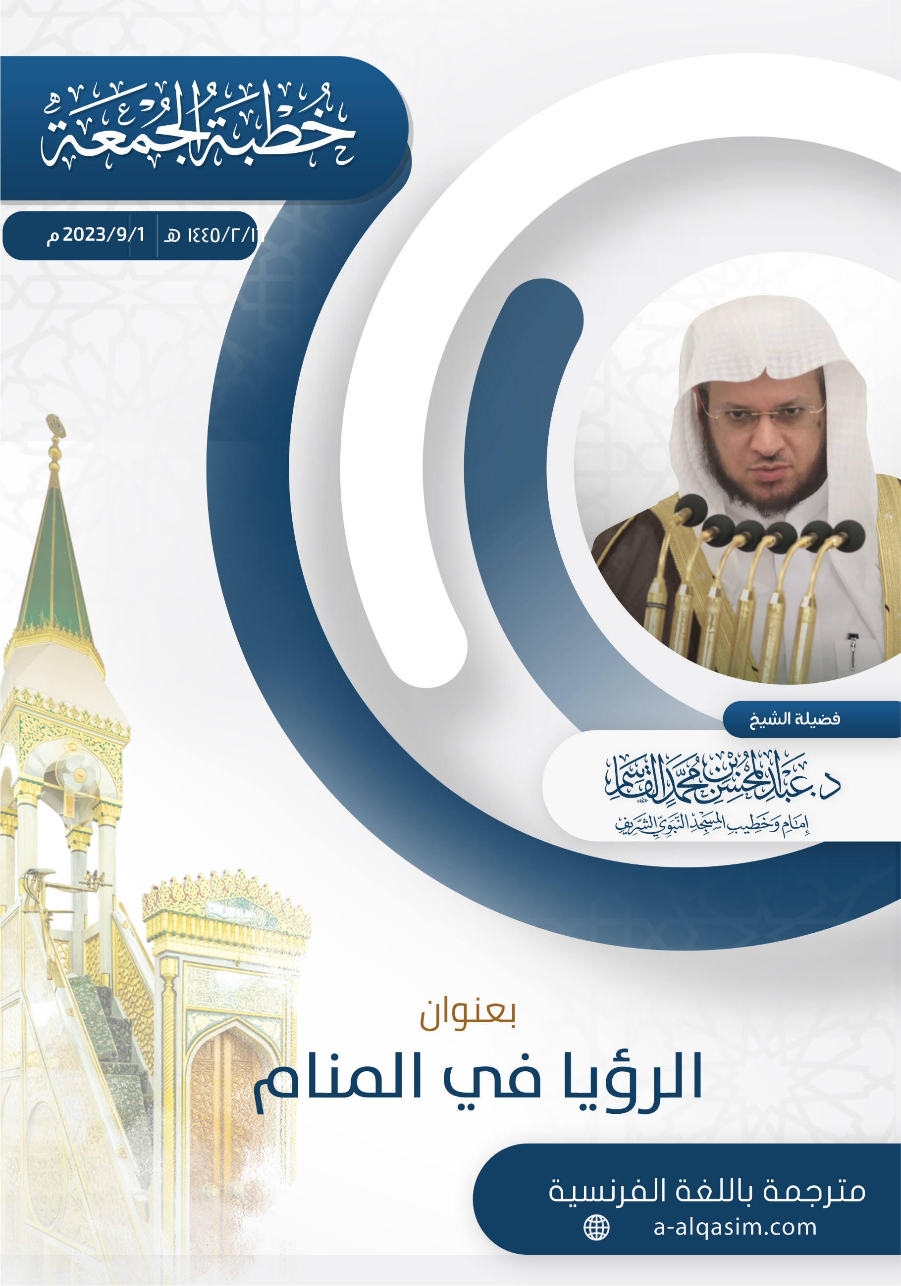

Sermon prononcé le vendredi 16 du mois de Safar, en l’an 1445 de l’hégire, dans la Mosquée Prophétique.

